11 класс Геометрия 15.02.2022 Урок № 49

Тема. Контрольная работа.

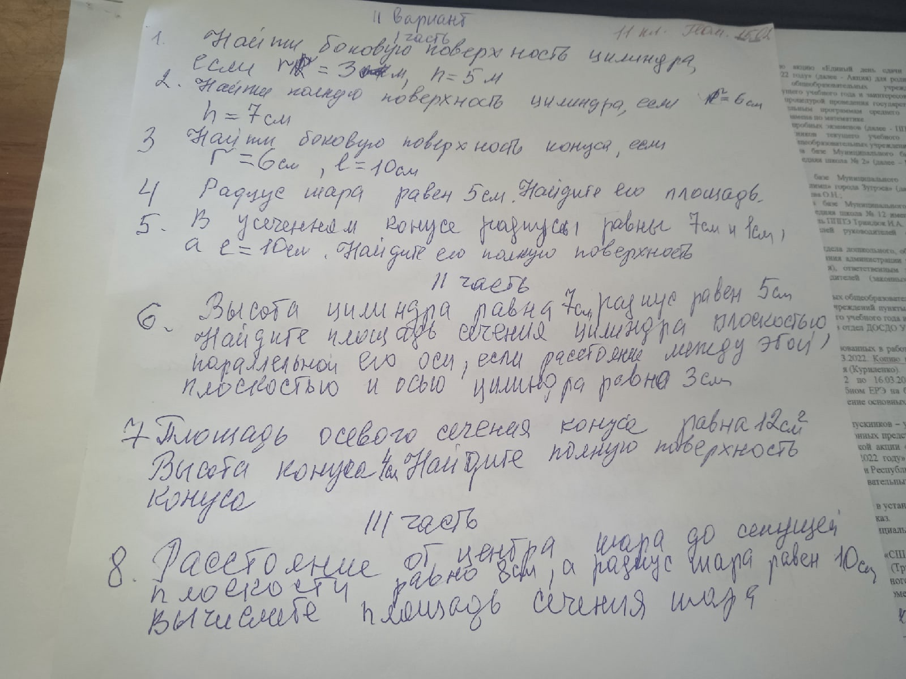
Выполнить задания.

Задание, выполненное в письменном виде, должно быть сфотографировано или отсканировано и отправлено в виде файла. Для обратной связи можно использовать электронную почту, социальную сеть ВК, ОК.

